**班级动态**

**2024.5.29**

1. 早晨入园

应到30人，实到30人，今天大部分幼儿都能按时来园，能有礼貌地和老师打招呼。

二、点心时间、桌面游戏

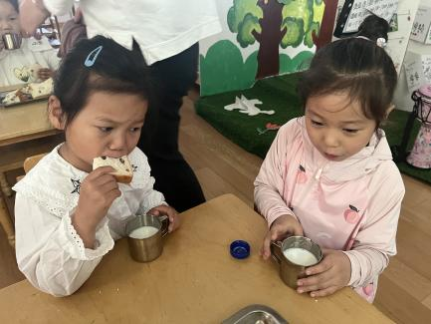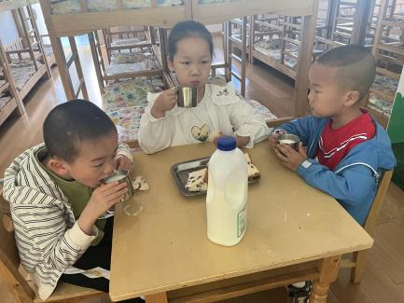早晨入园后，孩子们进行自主点心，他们能有序地洗手、拿杯子、倒牛奶、吃点心，基本了解了点心的每个环节和顺序，并在提醒下有序地做好每件事情。点心后孩子们自主选择积木进行桌面游戏。

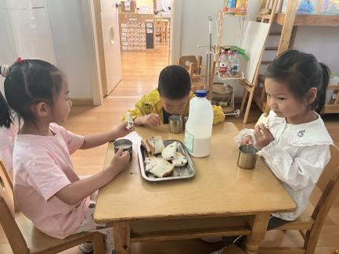

三、户外活动

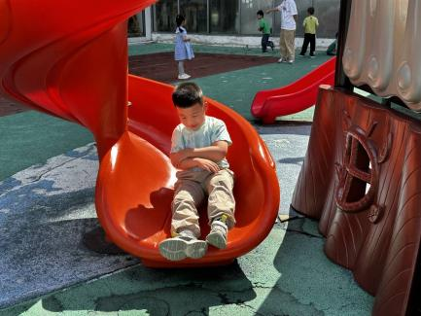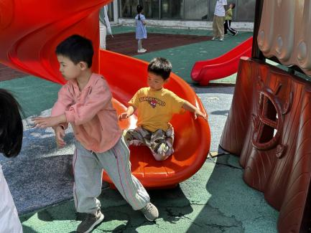今天我们户外玩了好玩的轮胎，游戏中孩子们达到了一定的运动量，并及时补充水分并适当地休息。

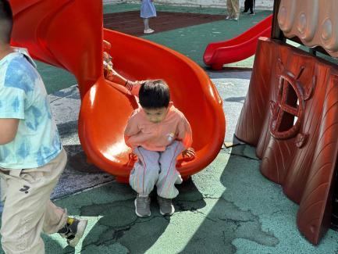

四、集体活动

今天的集体活动是音乐《六一儿童节》

“六一”节是所有孩子们的节日，是国际儿童节。在这一天，全世界的儿童都会以各种不同的方式过节。本节活动让孩子们充分感受“六一”节的欢乐气氛，并能体会过节时地喜悦心情，尝试参与庆祝六一的前期准备，对六一国际儿童节有更深的了解。

孩子们在小班时候经历过一年“六一”儿童节了，但是对于“六一”节感受不是很深，只是有初步的了解。本次活动让幼儿了解世界各国的儿童节，进一步了解儿童节。活动中，孩子们通过图片、视频了解世界各地儿童节的庆祝方式，进一步了解“六一”国际儿童节，充分感受“六一”节的欢乐气氛，体会过节时的喜悦心情。

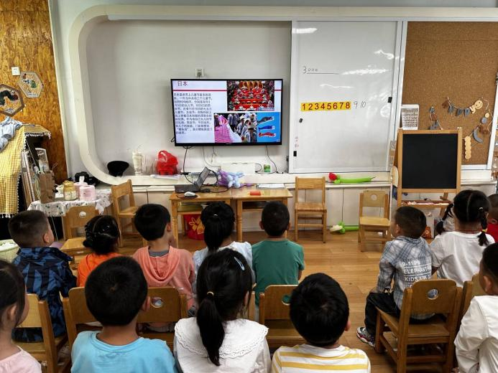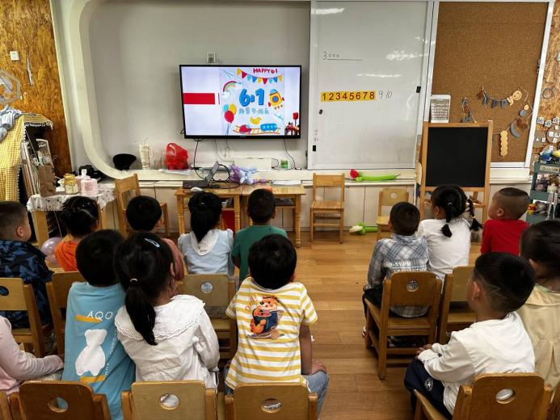

1. 区域游戏

